**第九部分《》**

目的：

1、对项目角色、职责以及报告关系进行识别、分配和归档；形成计划。

2、如何进行资源调整达到资源均衡

3、团队及沟通

一、制定计划：

要求：

1. 根据 WBS 和项目范围说明书识别项目工作需要的项目角色人员。完成项目任务和职责的人员配置。**建立人员职责分配矩阵RAM。**（基于WBS,可自行设计）
2. 根据项目工作量的大小，时间、成本限制和人力资源库的储备情况，确定所需人员的种类、数量、参与项目的可用时间。**完成人员配备计划。**

**人力资源计划表**

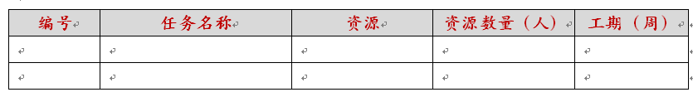

1. 指明哪些组织单位负责哪些工作，规定组织单位的任务和角色，给出项目组织报告关系的图示。**绘制项目组织的分解结构图（OBS）**
2. **Project 格式项目人力资源计划**
3. 绘制资源分配甘特图
4. 绘制资源负荷图 （人员配备计划建立资源柱状图）
5. 资源平衡策略 （选做）

针对资源负荷图出现的资源峰值，对其进行资源平衡，（可参考调整关键路径和上的资源达到资源平衡，将非关键路径上的重要资源调整到关键路径）

**三、问答题：**

1、作为该项目的项目经理，你的团队目标及定位是什么？你认为什么是一个高效的团队？

1. 作为该项目的项目经理，在项目之初你将如何组建你的团队，写出你的实施方案及工作流程。
2. 作为项目经理，组建完成你的团队，列出所有项目团队成员的清单，之后你认为还应该完成哪些工作？为什么？
3. 结合你项目组织规划谈谈你的沟通规划。（选做）
4. 针对你目前的项目组织结构，你认为存在哪些弊端？会带来什么风险？
5. 管理干系人的目的和意义，怎样管理干系人的影响？

备注在下页

示例图（仅供格式参考，按内容要求自行设计绘制）

说明：

1、任务和职责分配矩阵

* 任务：定义何人完成什么工作，
* 职责：指谁负责什么或谁来决定什么事。



2、人员配备计划：表明随着时间分配给项目的资源数量。



人力资源在什么时候，以什么方式介入或离开项目团队。

人员配备计划通常包括资源柱状图（资源直方图），它表明随着时间分配给项目的资源数量。

资源负荷图

绘制资源负荷图

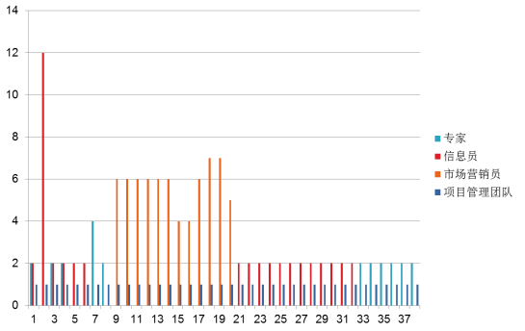

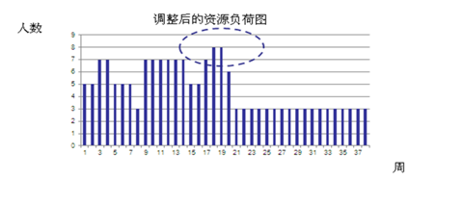

3、组织结构图给出项目组织报告关系的图示。

项目组织的分解结构（OBS）是一种特殊的组织结构图，它指明了哪些组织单位负责哪些工作，规定了组织单位的任务和角色。

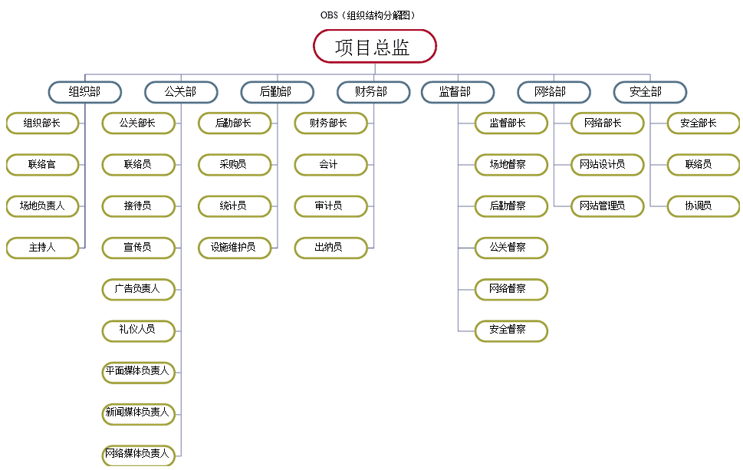

团队模型的结构图，反映了微软项目团队组织中的层次关系、隶属关系、汇报关系

